Braas Rubin 13V(O) Royalgrau Flächenlüfterziegel (Obergräfenhain)

BMI Deutschland BRAAS

Eigenschaften

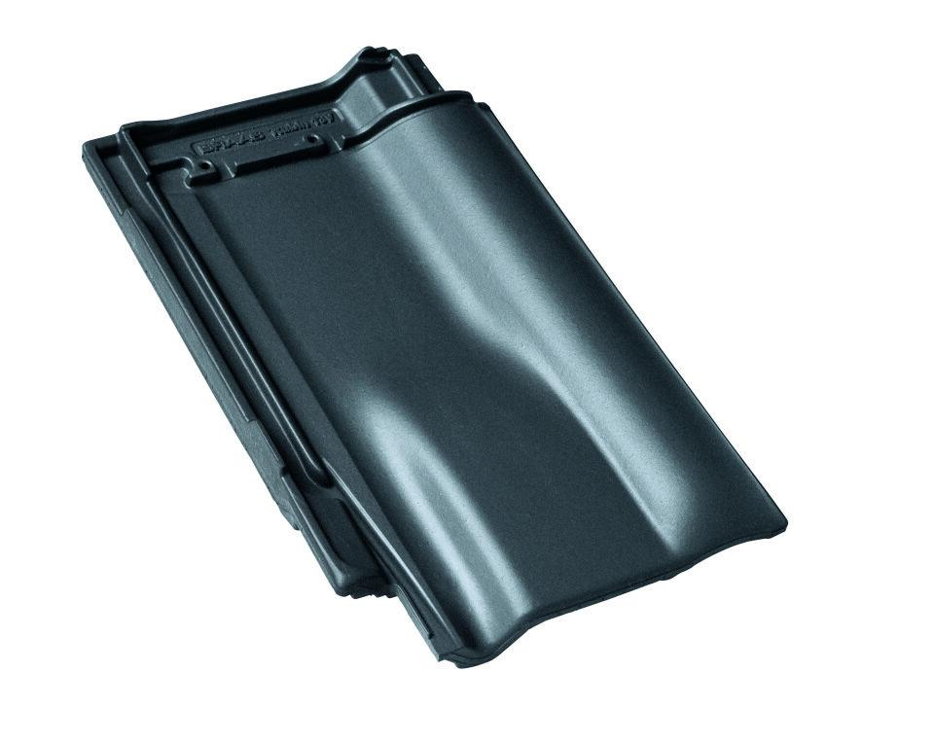

GTIN:

4015506295863

HAN:

08209549

Art Formziegel

Lüftungs-Ziegel

Farbton

grau

Format

Ganzer Ziegel

Oberfläche

glasiert

Breite (mm)

275,00

Länge (mm)

435,00

Farbtonbezeichnung Hersteller

Royalgrau